香港神學院2023年秋季科目
當代教會課題研討—「旅途中的教會」
現公開接受旁聽！！！
課程統籌：趙崇明老師
課程目標：近年香港的政治及社會環境出現劇變，不少人都承認已經在一個「新常態」的香港下生活，加上移民潮導致「人、財」外流，身處這諸多限制與困難的時勢底下，香港教會如何在這條前路不明朗的旅途中繼續走下去？在容易迷失的路上，信徒及教會如何為自己的身份定位？教會如何繼續在狹縫中作福音見證？教會架構、事工及牧養的模式和方法是否需要重新思考？應該以一套怎樣的教會觀來應對當前處境？本課程旨在從聖經、神學、牧養等角度思考上述重要的課題。
上課日期：28/8/2023 ―16/10/2023 (共七堂，逢星期一)
上課時間：7:30—9:45 p.m.
上課地點：香港神學院禮堂 (九龍塘金巴倫道15-17號)
旁聽生： 為配合教會及信徒的需要，本科目公開接納旁聽生報讀，歡迎本院校友、延伸課程學生及所有基督徒旁聽，旁聽生不會授予學分，不須繳交功課，惟出席率必須最少有80%。
校友及校外人士旁聽收費：港幣$920 (每次5人集體報名，有9折優惠。)
名 額：80人，報名從速。
報名及查詢：請瀏覽本院網頁www.bshk.edu.hk或致電2155 1037與鄒小姐洽。
報名手續： 填妥報名表格後，連同學費以劃線支票 (支票抬頭請寫「香港神學院有限公司」。)
或將費用存入學院恆生銀行戶口 (285-098067-001) 並將存根寄回本院延伸部收，或親身到本院辦理。
截止報名日期：27/8/2023 (額滿即止!) (註: 截止日期後報名須另加手續費港幣$50)

課程大綱：
日期 | 主題及講師
28/8 | 在行旅中流散的液態教會  趙崇明老師主講 本院神學及歷史科副教授
4/9 | 家庭教會的身分定位與發展空間  鄞穎翹老師主講 本院神學及歷史科副教授
11/9 | 流動「民族」身份的迷思─納巴泰人即以東人？  蔡式平老師主講 本院聖經科副教授
18/9 | 從被擄歸回書卷看以色列民族身份的變遷  李雋老師主講 本院聖經科副教授
25/9 | 更新變化中的早期教會：以第一、二世紀的羅馬城市教會為例  謝甘霖老師主講 本院聖經科助理教授
9/10 | 耶穌基督的動態Training  張祥志老師主講 本院聖經科副教授
16/10 | 液態教會帶來牧養方向的反思  張天和院長主講 本院實用神學科教授

歡迎報讀香港神學院課程！
香港神學院地址：九龍塘金巴倫道17號 電話：2336 0088 傳真：2338 9908 網頁：www.bshk.edu.hk 電郵：extension@bshk.edu.hk

香港神學院2023年秋季科目
當代教會課題研討—「旅途中的教會」
旁聽生報名表

為配合教會及信徒的需要，本科目公開接納旁聽生報讀，歡迎本院校友、延伸課程學生及所有基督徒旁聽，旁聽生不會授予學分，不須繳交功課，惟出席率必須最少有80%。

校友及校外人士旁聽學費：港幣$920 (每次5人集體報名，有9折優惠)
(註: 截止日期後報名須另加手續費港幣$50)
請填妥本報名表格，連同學費以劃線支票 (支票抬頭請寫「香港神學院有限公司」。)或將費用存入學院恆生銀行戶口 (285-098067-001) 並將存根寄回/傳真/電郵致本院收，或親身到本院辦理。

查詢電話2155 1037聯絡鄒小姐，或瀏覽本院網址www.bshk.edu.hk。
如經取錄，本院將會發出正式收據及上課通知，所繳費用不會退回，請清楚填寫以下資料。
(本表格只供註冊用途，資料會保密)
---------------------------------------------------------------
姓名(中文)：______________________________ | (英文)：___________________________________
性別：男 / 女 | 聯絡電話：________________________________
電郵：____________________________________ | 所屬教會：________________________________
報讀本科目的原因：____________________________________________________________________

請在適當處✓ (可選多項)  □校友  □本院神學延伸課程學生  □曾出席本院公開講座或培靈研經會  □首次報讀港神課程 | 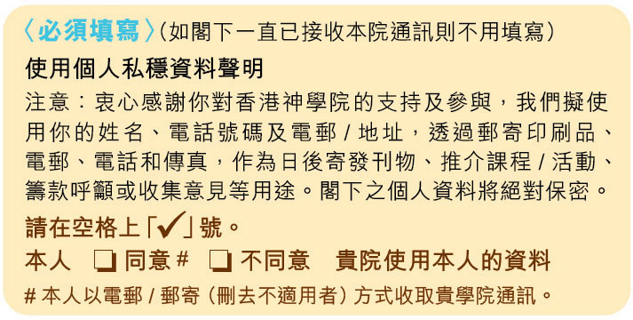

簽名：____________________________ 日期：____________________________

此欄由院方填寫：
學 學生編號：_________ 支票號碼：______________(銀行:____) 職員簽署：____________
香港神學院地址：九龍塘金巴倫道17號 電話：2336 0088 傳真：2338 9908 網頁：www.bshk.edu.hk 電郵：extension@bshk.edu.hk

